Python - introducere

Python este un limbaj de programare interpretat ce permite atât programarea procedurală cât și obiect-orientată. Printre avantajele pe care le au dezvoltatorii Python se numără portabilitatea codului, coerența, productivitatea și o colecție extinsă de biblioteci.
Python permite crearea aplicațiilor web, analiza de date, machine learning, vizualizarea datelor multidimensionale, aplicații pentru RaspberryPi, Web Scraping (accesarea codului surca al unui website si extragerea informațiilor utile, cum ar fi produse, prețuri, imagini, etc.), aplicații pentru Android, jocuri (Battlefield 2 sau Civilization 4 [1], au integrat cod Python) sau aplicații pentru baze de date.
Datorită caracteristicilor prezentate mai sus, acest limbaj de programare este folosit la scară largă. Printre companiile care folosesc Python, fie pentru dezvoltarea aplicațiilor interne (in administrare), fie pentru dezvoltarea produselor comerciate, se numără Google, YouTube, Dropbox, Yahoo, Walt Disney, Pixar, NASA, IBM, Netflix, Intel sau HP.
Pentru scrierea codului Python, dezvoltatorii pot folosi atât editoare de cod cât și medii integrate de dezvoltare (IDE). Printre cele mai des folosite IDE-uri pentru Python sunt Spyder, PyCharm, Eclipse + PyDev, Thonny, Visual Studio, Jupyter Notebook.
PyCharm este dezvoltat de JetBrains, cei care au creat și IntelliJ (IDE pentru JAVA) și există atât versiune plătită cât și gratuită.
Spyder este mediul de dezvoltare Python dedicat comunității Data Science. Acesta este gratuit și are integrate cele mai utilizate librării Python pentru data science, cum ar fi SciPy, NumPy, Pandas sau Matplotlib.
Jupyter este un proiect open-source, iar spre deosebire de restul IDE-urilor are o interfață web. Deși acest mediu nu apare în majoritatea topurilor IDE-urilor pentru Python, el este folosit de companii importante, ca Google, Microsoft, IBM sau NASA. De asemenea, în Jupyter Notebook se poate scrie și în limbajul Julia (limbaj nou apărut, extrem de util în domeniul științific).

Python
Pentru ca un fisier sa fie considerat program python acesta trebuie sa aiba extensia .py iar daca dorim sa afisam un mesaj trebuie sa scriem comanda print(“mesaj”).
Pentru a declara si initializa o variabila de tipul integer, cu valoarea 10 este suficient sa scriem a = 10, in schimb daca dorim ca variabila sa fie de tipul float vom scrie a = 10.0. Prin urmare, in Python declarea variabilelor este implicita si nu explicita ca alte limbaje, cum ar fi C++.
Pentru a crea lista cu valorile 2,4,5 vom scrie b = [2,4,5].
Pentru a afla ce putem face cu o anumit obiect executam comanda dir(obiect). De exemplu daca dorim sa aflam ce putem face cu o variabila de tipul intreg vom scrie dir(int). Astfel vom afla toate metodele si atributele obiectului nostru.
Pentru a obtine functiile predefinite in python vom folosi comanda dir(__builtin__)
Pentru a obtine detalii despre o anumita functie putem folosi si instructiunea help(nume_functie)
Pentru crearea unei functii in python se foloseste sintaxa:
def nume_functie(input_param):
Comenzi
Return output_param
!!! Indentarea este extrem de importanta deoarece python nu are acolade pentru izolarea unor anumite secvente de cod !!!
Functia trebuie definite inaintea apelarii.
Sintaxa pentru conditii in python este:
If conditie:
Ce se intampla cand conditia este respectata
Else:
Ce se intampla cand conditia nu este respectata
Daca se doreste o conditie suplimentara intre if si else se introduce elif conditie2:.
Aveti din nou grija la indentare!! In mod normal Spyder va realiza automat indentarea din interiorul blocurilor dar la terminarea secventei trebuie sa reveniti voi cu scrierea de la capatul randului sau de la indentarea superioara. In cazul in care mediul de dezvoltare nu realizeaza automat indentarea, aceasta poate fi facuta manual prin introducerea a 4 spatii.
Pe langa indentare, in Python trebuie sa fiti foarte atenti la tipul de obiecte si tipul/formatul datelor continute de acestea !!!
Ex: inmultirea/replicarea listelor, adunare/concatenarea listelor.
Pentru usurinta operatiilor numerice se folosesc obiecte de tipul numpy.

Desfasurarea laboratorului (fisa laborator)

Introducere python
Pentru inspecția conținutului unei variabile:
- rulați instrucțiunea print(variabilă)
- în ‘Variable explorer’ dublu click pe variabilă (doar pt Spyder)

0 | Crearea si activarea mediului de lucru

deschideți Anaconda Prompt si creati mediul de lucru virtual
  - conda create -n iom_2026 python=3.12
- activați mediul de lucru destinat laboratorului
  - conda activate iom_2026
- instalarea bibliotecilor necesare
  - conda install numpy scipy matplotlib -c conda-forge
- Pentru folosirea Spyder, acesta trebuie instalat in mediul de lucru iom_2026 și apoi deschis
  - Conda install spyder
  - Spyder (după efectuarea instalarii)
- setați folderul de lucru din Spyder
  - import os
  - os.chdir(r'D:\didactic\iom\laborator1’)

!!! Anaconda Prompt trebuie lasat deschis pe toata durata laboratorului deaorece închiderea lui va va închide si Spyder-ul.!!!
1 | Rulati codurile urmatoare si observati rezultatul acestora  (pentru intelegerea mai usoara rulati codul linie cu linie)
 | Cod | Explicatii cod + rezultat+ observatii
a) | 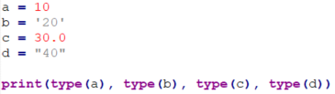 | Tipul variabilei e dat automat de valoare.  Rezultat: int, str, float, str.  b și d sunt șiruri de caractere (sunt între ghilimele), chiar dacă conțin cifre.
b) | 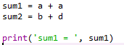 | sum1 = 10 + 10 = 20 (adunare de numere).  sum2 = '20' + '40' = '2040': la str, + face concatenare, nu adunare.  Se afișează: sum1 = 20
c) | 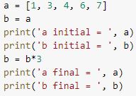 | b = a nu copiază lista, b e alt nume pentru aceeași listă.  b*3 repetă lista de 3 ori și creează o listă nouă, deci a rămâne la fel.  a final = [1, 3, 4, 6, 7]  b final = [1, 3, 4, 6, 7, 1, 3, 4, 6, 7, 1, 3, 4, 6, 7]
d) | 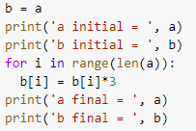 | Dupa cod  a = [3, 9, 12, 18, 21]  b = [3, 9, 12, 18, 21]  a și b sunt aceeași listă, deci modificând elementele lui b se modifică și a.
e) | 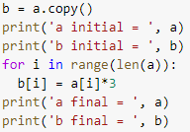 | Dupa cod  a = [3, 9, 12, 18, 21]  b = [9, 27, 36, 54, 63]  copy() face o copie separată, deci a nu se mai modifică (a are valorile rămase de la d).
f) | 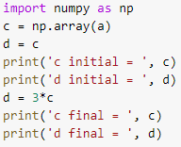 | np.array transformă lista în vector numpy.  3*c înmulțește fiecare element cu 3 (la liste, *3 repeta lista).  d = 3*c creează un vector nou, deci c rămâne la fel.  c final = [3 9 12 18 21]  d final = [9 27 36 54 63]
g) | 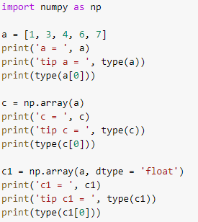 | a: list, elementele int.  c: numpy.ndarray, elementele numpy.int64.  c1: numpy.ndarray, elementele numpy.float64 (se afișează 1. 3. 4. 6. 7.).  Cu dtype se alege tipul elementelor.
2. | Ce face functia range (folositi help)? | Explicatii cod + rezultat+ observatii
a) | 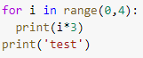 | range(0,4) generează numerele 0, 1, 2, 3 (de la start până la stop-1, cu pasul 1).  print(i*3) e în for: afișează 0 3 6 9.  print('test') nu e indentat, deci se execută o singură dată, după buclă.
b) | 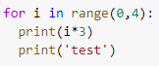 | print('test') e indentat, deci face parte din for.  Se afișează: 0 test 3 test 6 test 9 test.
3 | Ce difera intre exercitiile 2a) si 2b)? | Doar indentarea lui print('test'): în 2a e în afara buclei (se afișează o dată), în 2b e în buclă (de 4 ori).
4 | Importanta tipului de date
a) | 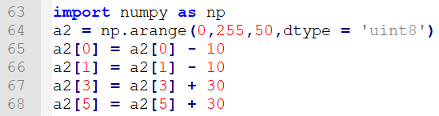 | Ce conține a2 dupa rularea primei linii dar după rularea întregului cod?  După prima linie: a2 = [0 50 100 150 200 250], tip uint8 (0…255).  După tot codul: a2 = [246 40 100 180 200 24].  0 − 10 și 250 + 30 ies din intervalul 0…255 → overflow (valoarea se „rotește”), apare RuntimeWarning.
b) | 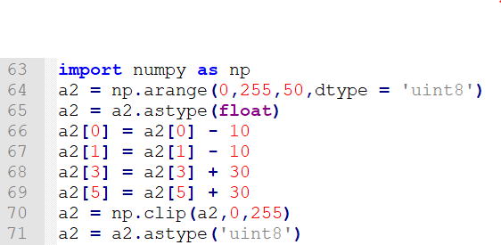 | Ce conține a2 dupa rularea primei linii dar după rularea întregului cod?  După prima linie: la fel, [0 50 100 150 200 250] uint8.  După tot codul: a2 = [0 40 100 180 200 255].  Calculele se fac în float, np.clip limitează la 0…255 și abia apoi se revine la uint8, deci nu mai apare overflow.
5 | Functii in Python | Explicatii cod + rezultat+ observatii
 | 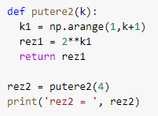 | def definește funcția putere2(k), return întoarce rezultatul.  np.arange(1, k+1) = [1 2 … k]; 2**k1 ridică 2 la fiecare element.  rez2 = putere2(4) = [2 4 8 16]
6 | Matrici in Python | Explicatii cod + rezultat+ observatii
 | 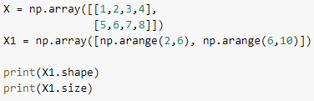 | X și X1 sunt matrici cu 2 rânduri și 4 coloane.  X1 = [[2 3 4 5], [6 7 8 9]] (fiecare rând e dat de un arange).  shape = (2, 4) (rânduri, coloane), size = 8 (nr. total de elemente).

Semnal vocal
Fișierul casa1.wav: mono, 16 biți, frecvența de eșantionare 8000 Hz, 85003 eșantioane (≈ 10,6 s). În forma de undă se văd segmentele vorbite, separate de porțiuni de liniște (amplitudine aproape 0).

GUI în python
Am completat GUI_ex1.py cu câmpul „Durata ferestrei (ms)”, butonul „Calculează” și câmpul „Nr. eșantioane într-o fereastră”.
Nr. eșantioane = fs · durata[ms] / 1000. Pentru casa1.wav și o fereastră de 20 ms: 8000 · 0,02 = 160 eșantioane. Prima fereastră este evidențiată cu portocaliu pe grafic.

